Сценарий
развлекательной программы
«Карнавал ужасов»

Цель: организация творческого досуга детей, посещающих лагерь «Родник» средствами разнообразных форм деятельности.
Задачи:
- развитие творческих способностей детей;
- способствовать сплочению детского коллектива;
- способствовать двигательной активности детей;
- создание позитивной атмосферы праздника.
Место и время проведения: 15 июля 2013 г., 12.00, актовый зал ЦРТДиЮ.

Ход программы

ВЕД.: - Добрый день, привет, друзья!
Кто любит песни, игры, шутки,
Загадки, пляски, прибаутки,
И кто по танцам заскучал
Приглашаю всех на Карнавал!
ВЕД.: - Готовы ли вы начать карнавал? Сейчас проверим.
Я вам буду задавать вопросы, а вы громко-громко отвечайте «Да» или «Нет».
Вы сегодня умывались?
Полотенцем вытирались?
Чай попили? А поели?
И одеться вы успели?
В лагерь к нам сюда пришли?
Все с собою принесли?
Руки взяли, ноги взяли?
А про уши не забыли?
Ротик, носик захватили?
Значит, всё у вас на месте?
Начинаем играть вместе!

ВЕД.: - Молодцы! Все готовы к карнавалу. Кстати, а кто из вас знает, что такое карнавал? Ответы детей.
КАРНАВА́Л (итал. carnevale, от лат. carnesciale - «мясоед»; итал. carne –«мясо»; vale – «прощай») - народный праздник под открытым небом, всеобщее веселье с уличными шествиями, песнями, танцами, переодеваниями, маскарадами и театральными представлениями. Возник в X в. в Венеции.

ВЕД.: - Карнавал у нас сегодня непростой. Сегодня у нас карнавал ужасов. И как положено на любом карнавале, нам следует облачиться в костюмы. Предлагаю каждому из вас придумать себе подходящее облачение для нашего праздника.
Костюмы (элементы костюмов)
Дети придумывают себе карнавальный костюм.
ВЕД.: - Что ж, все в костюмы нарядились? Тогда для всех героев нашего карнавала объявляется весёлый танец!
ТАНЕЦ НЕЧИСТИ

ВЕД.: - Присядем немного, отдохнём. А заодно вспомним всех страшных и ужасных существ, сказочных и не очень, которых вы знаете. Кто окажется самым любознательным?
Конкурс «Кто больше знает?»
Кто больше всех назовёт персонажей, которых мы относим к роду волшебных существ и нечисти? За каждого персонажа дети получают конфетку. У кого больше конфеток получится, тот и победил.
(русалка, леший, ведьма, фея, чёрт, кикимора, гном, водяной, упырь, привидение, призрак, вампир, зомби, эльф и др.)

ВЕД.: - Это не просто сказочные существа. Они действительно существовали в жизни большинства народов, в том числе и у русичей. В них верили, им поклонялись, им приносили дары. Каждый из этих существ носил имя и за что-то отвечал.
Например, наши предки верили в леших, водяных, русалок. Были также болотники, моховики, лисунки, лесные девы и жены, водяные дедушки, водяные мужи и жены, гуделки и дугни, лесовики, лес, щекотуны, лобасты, шишиги, полудницы.
Познакомимся с некоторыми из этих существ поближе.
Далее беседа с детьми.
Водяной
Считается, что водяной - это злой дух, обитающий в водоемах. Он топит всех подряд, требует дань от рыбаков и верховодит всеми рыбами и раками. Именно в таком виде предстает водяной в сказках и народных приметах.
Водяной существует примерно для того же, для чего и домовой, - следит за порядком на дне водоемов, чистит энергетику и живет за счет черной энергии.
Все подводные жители видят водяного. Выглядит он следующим образом: передняя часть тела похожа на лягушку - глаза навыкате, огромный рот, две лапы с перепонками, задняя часть похожа на большой рыбий хвост, все туловище покрыто тиной. Водяной имеет тело коричневого цвета длиной в три метра.
Нептуны
Внешне похожи на водяных, отличаются лишь зеленым цветом тела и размерами - пять метров. Живут в соленой воде. Каждое море имеет одного нептуна. Океаны, несмотря на свои размеры, тоже имеют лишь по одному нептуну.
Нептун, как и водяной, следит за порядком во вверенном ему хозяйстве, оберегает корабли от напастей.
Леший
Вопреки всем сказкам и суевериям леший тоже очень хорошо относится к людям. Он не заманивает одиноких путников в чащу, не сбивает их со следа, не пугает их свистом и криками.
Напротив, леший может принять человеческий облик и вывести заплутавших путников на правильную дорогу. Такие истории можно услышать в любой деревне.
Задачи у лешего те же самые - следить за порядком в лесу.
Внешне похож на домового - такой же лохматый, но ростом побольше, достигает двух метров.
Кикимора
Безобидный обитатель болот. Внешне похожа на мохнатую старушку, росточка небольшого - чуть больше одного метра. Следит за порядком на болоте, людей не трогает.
Банник
Живет в отдельно стоящих банях.
Внешне банник похож на домового. Только характером похуже. Дело в том, что баня - самое нечистое место в доме. Люди ходят в это заведение специально для того, чтобы смыть с себя всю черную энергетику. Поэтому баннику приходится постоянно возиться с этой чернотой, разгонять ее по углам. Все обитатели невидимого мира (домовые, водяные, лешие, кикиморы и т.д.) питаются черной энергией. И приносят этим огромную пользу. Они похожи на растения, которые, поглощая вредный углекислый газ, выдают полезный кислород. Совсем иначе ведут себя черти, демоны, бесы, русалки.
Черти, бесы, демоны
Это разные названия одних и тех же существ.
Единственные (помимо русалок) по-настоящему опасные для человека обитатели невидимого мира. Черти подсказывают людям дурные мысли, подталкивают их на самоубийство.
Считается, что черт - это нечто похожее на козла, стоящего на задних ногах, у него на голове рожки и свиной пятачок.
Русалки
Считается, что русалками становятся души утонувших молодых девушек. Русалки якобы очень злобные бестии, любят нападать на зазевавшихся купальщиков и щекотать их до смерти. Гоняясь за своими жертвами, русалки даже могут выскакивать за ними на берег. Встреча с русалками - это к большой беде. Действительно, русалки - это души утонувших людей, которые покончили жизнь самоубийством. Русалкой может стать и старик, и старуха, и мужчина, и ребенок. Выглядят русалки именно так, как их принято изображать в сказках, - полудевушка - полурыба. Встреча с этой дивой - к очень большой беде. Если такая красавица приметила для себя жертву, то бедный купальщик может утонуть от схвативших его судорог.

ВЕД.: - Что-то мы засиделись. Пора нам размяться и поиграть.
Игра «Страшилка – повторялка»
Ребята гуськом двигаются за ведущим, повторяя за ним слова и движения:
Мы вступаем в темный лес (делаем несколько крадущихся шагов вперёд),
Где деревья до небес (тянем руки вверх)!
По тропинке побредём (ещё несколько шагов),
В чащу леса попадём (растопыриваем пальцы, чтобы было похоже на ветки деревьев).
Дошагаем до оврага (крадёмся),
Ох, натерпимся мы страха (дрожим):
Всюду грохот, всюду вой (топаем и издаём страшные звуки) -
Нам пора бежать домой (дети бегут врассыпную и прячутся кто куда, а ведущий пытается их поймать)!

ВЕД.: - Скажите, а кто же такие привидения? Ответы детей.
Вспомните мультфильмы, фильмы, героями которых были привидения
(«Охотники за привидениями», «Кентервильское привидение», «Каспер»)
Как мы выяснили, привидения живут в домах или замках. Как вы думаете, а может ли привидение поселиться в нашем лагере?
Я предлагаю вам сейчас сделать для нашего лагеря своё привидение.

Конкурс «Домашнее привидение»
(6 воздушных шариков, фломастеры, цветная бумага, ножницы, клей, скотч)
Дети делятся на группы. Группы получают воздушные шары, цветная бумага, ножницы, клей, скотч и фломастеры. На шарике нужно нарисовать монстрика - привидение. Побеждает самая забавная гримаса.


ВЕД.: - Славно мы повеселились,
Поиграли, пошутили.
А теперь пришла пора
Танцевать нам, детвора!
ТАНЕЦ
«Музыкальные стулья»
(стулья)
Дети встают в круг около стульев, которых на один меньше, чем игроков. Играет музыка, все танцуют и двигаются по кругу. Музыка замолкает – каждый стремиться занять свободный стул. Кто остался без места, тот выбывает. Один стул убирают. Так продолжается до тех пор, пока не останется один победитель.
«Паровозики»
Дети встают в два паровозика, цепляясь друг за друга. Под музыку паровозики двигаются по залу в разных направлениях.

ПЕСНЯ «Четыре черненьких чумазеньких чертёнка»

ВЕД.: - А теперь начинаем соревнования!

ОТРЯДНАЯ ИГРА

Дети участвуют в игре по отрядам. Каждый отряд получает набор масок, с изображением страшилищ и нечисти. Ребята выбирают себе маски и надевают их. Эти маски означают, в каких конкурсах ребята будут участвовать. Для того, чтобы определить, кто именно участвует в том или ином конкурсе, нарезаны жетоны с изображением тех же масок, которые получили отряды. Жетоны кладут в шкатулку или коробку, перемешиваются. Ведущий вынимает жетон с изображением той маски, которая будет участвовать в конкурсе (по одному или 2-3 человека от отряда за раз).
За каждую победу в конкурсе отряд получает косточку. Победитель игры определяется по большинству заработанных косточек.

КОНКУРСЫ:

1. «Кровавая Мэри» - по 1 чел. от отряда
(2 стакана с соком, 2 трубочки, 2 стула)
Выпить коктейль «Кровавая Мэри» (томатный сок) с помощью трубочки. Кто быстрее?

2. «Мумия» - по 2 чел. от отряда
(2 рулона туалетной бумаги)
Один человек от отряда выступает в роли мумии. Его нужно обмотать туалетной бумагой второму участнику. Кто быстрее и качественнее это сделает, тот и победил.
3. «Паутина» - по 1 чел. от отряда
(2 верёвки (пряжа), 2 стула)
Сплести паутину из верёвок. Кто быстрее и красивее?

4. «Заунывное пение» - по 2 чел. от отряда
Спеть известную песню как можно более жалостливее, используя только гласные.
Примеры:
«В траве сидел кузнечик» - «е»,
«Чебурашка» - «а»,
«Улыбка» - «и»,
«Чунга-Чанга» - «у».
5. «Шепелявый вампир» - по 1 чел. от отряда
(клыки, скороговорки на листочках)
С клыками во рту произнести скороговорку:
«Тридцать три скальпирователя с липкими скальпелями в руках скальп пальпировали-пальпировали, скальпировали-скальпировали, так и не выскальпировали». У кого смешнее получится?
6. «Полёт на метле» - по 3 чел. от отряда
( 2 метлы или щётки, 2 стула)
Каждый из участников должен «облететь» вокруг стула на метле. Кто быстрее?
7. «Береги глаз!» - по 3 чел. от отряда
(2 теннисных шарика, 2 ложки, 2 стула)
Эстафета. Участникам нужно быстро и очень осторожно донести в ложке до места назначения теннисный шарик, разрисованный под глазное яблоко. Побеждает команда, которая сможет быстрее и аккуратнее справиться с заданием.

Подведение итогов игры. Награждение.

ВЕД.: - А теперь приглашаю всех на фотосессию! Фотографии в костюмах.

http://dic.academic.ru/dic.nsf/history_of_philosophy/238/%D0%9A%D0%90%D0%A0%D0%9D%D0%90%D0%92%D0%90%D0%9B – Академик. Словари и энциклопедии.
http://www.dimiira.ru/?page_id=761 – Лешие, водяные, нептуны, черти, русалки.
http://www.x-libri.ru/elib/innet364/00000059.htm - Самарская лука. Легенды и реальность. Русские лешие, водяные, русалки.
http://prazdnodar.ru/2011/10/scenarij-xellouina-dlya-detej/ - Празднодар. Праздничная энциклопедия. Сценарий Хэллоуина для детей.
http://www.supertosty.ru/texts/scenarii_prazdnikov/shkolnie_prazdniki/396_scenariy_hellouina_dlya_shkolnikov_zamok_privideniy.html - SuperTosty/ К празднику.Сценарии «Хэллоуин».

«Тридцать три скальпирователя с липкими скальпелями в руках скальп пальпировали-пальпировали, скальпировали-скальпировали, так и не выскальпировали»

«Тридцать три скальпирователя с липкими скальпелями в руках скальп пальпировали-пальпировали, скальпировали-скальпировали, так и не выскальпировали»

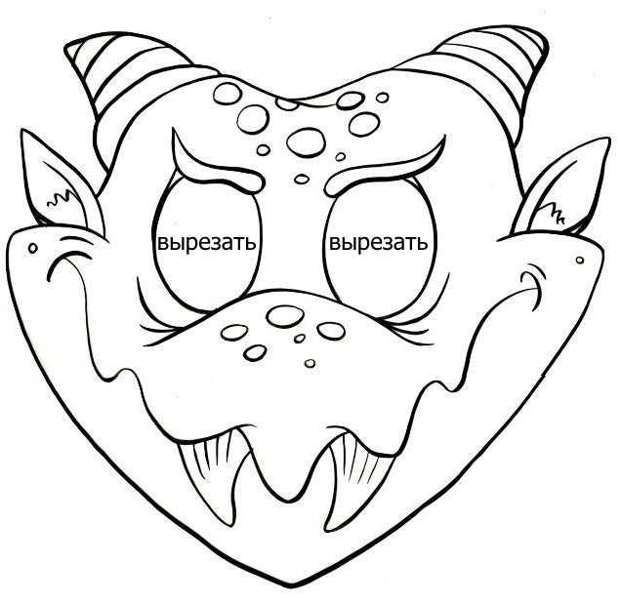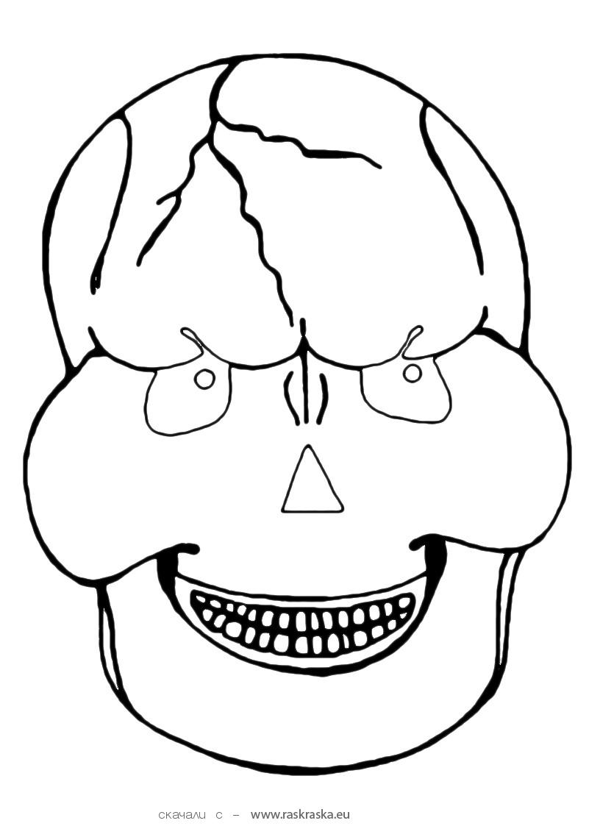

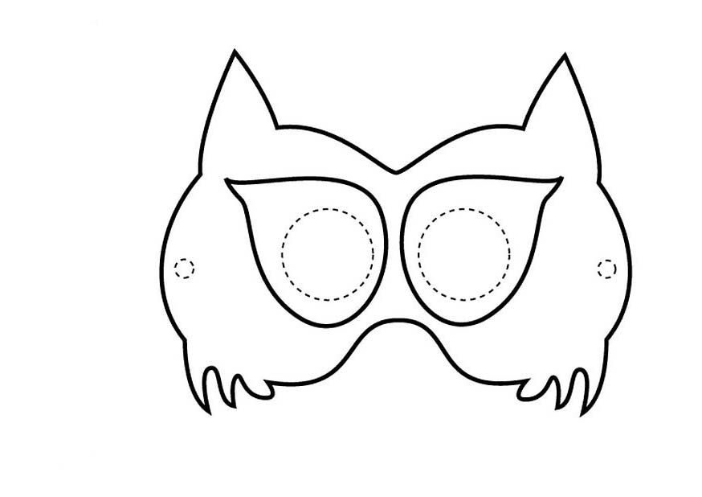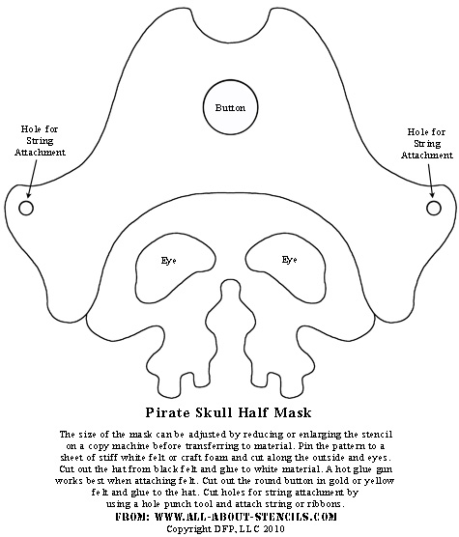

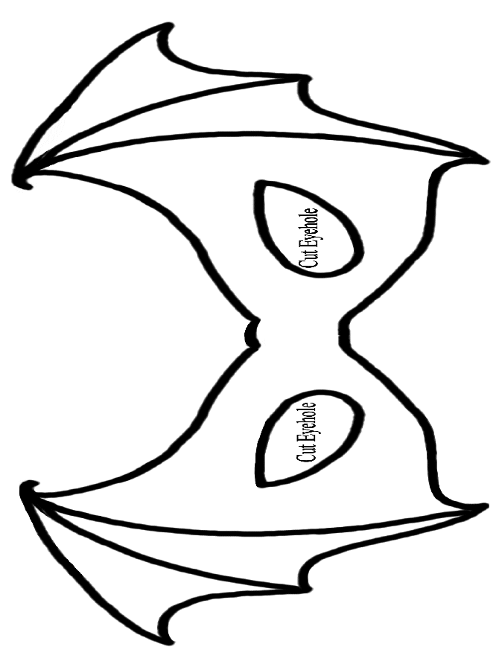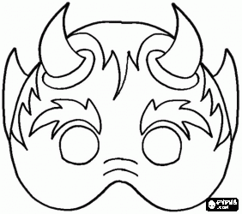
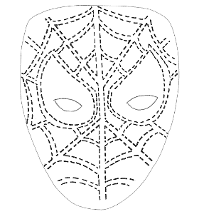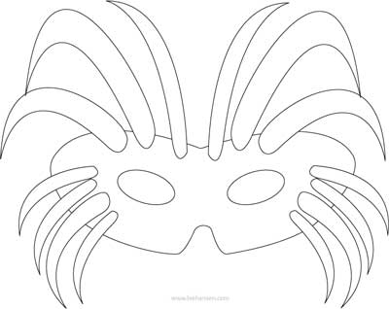



Четыре Чёрненьких Чумазеньких Чертёнка

Ляля-ляля-ляля-ляля-ля
Бебе-бебе-бебе-бебе-бе

Ни на мгновенья годы детства не верну я,
Но вспоминаю я, как много лет назад,
Однажды мне пропели песенку смешную
Про четырёх чумазых чёрненьких чертят.
Уже никак не назову себя ребёнком,
Но станет весело, едва произнесёшь:
«Четыре чёрненьких чумазеньких чертёнка
Чертили чёрными чернилами чертёж».
«Четыре чёрненьких чумазеньких чертёнка
Чертили чёрными чернилами чертёж».

Так быстро годы полетели чередою
Не ждали, мамы, но пришла любви пора,
Когда осеннею порою золотою
Вдвоём с мальчишкой мы бродили до утра
Нам ветер нам насвистывал вдоконку
Мы пели вместе, хоть нескладно, ну и что ж
«Четыре чёрненьких чумазеньких чертёнка
Чертили чёрными чернилами чертёж».
«Четыре чёрненьких чумазеньких чертёнка
Чертили чёрными чернилами чертёж».

Проигрыш

Опять из дома позвала меня дорога.
И хоть такое расставанье не впервой,
Но ухожу я от родимого порога
С неясной грустью, с непонятною тоской.
Но песня детства по пятам летит вдогонку,
И ты уже весёлым голосом поёшь:
«Четыре чёрненьких чумазеньких чертёнка
Чертили чёрными чернилами чертёж».
«Четыре чёрненьких чумазеньких чертёнка
Чертили чёрными чернилами чертёж».

Ляля-ляля-ляля-ляля-ля
Бебе-бебе –бебе-бебе-бе



